**《早睡早起》学习指南**

**学习目标：**

1.通过故事分享与交流，知道早睡早起是良好的生活习惯，尝试做到每天睡足十小时，学会合理安排自己作息时间，做到早睡早起，生活有规律。

2.通过辨析知道睡眠不足给身体带来的影响和危害，能举例说出。

3.通过做一做尝试有勇气做到一个人独立睡觉，初步形成独立生活的能力。

同学们，大家好！今天我们学习的内容是一年级道德与法治上册教材第25课时《早睡早起》，请同学们打开教程，把第48-51页内容先看一看。下面，老师要带大家讨论每天睡觉的情况，一起来吧。

**学习任务单：**

**【课前活动】**

活动一：看一看 填一填 算一算。

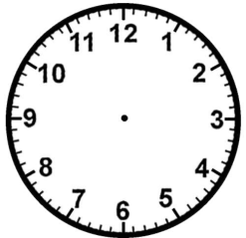



晚上总共睡了 小时

**【课上活动】**

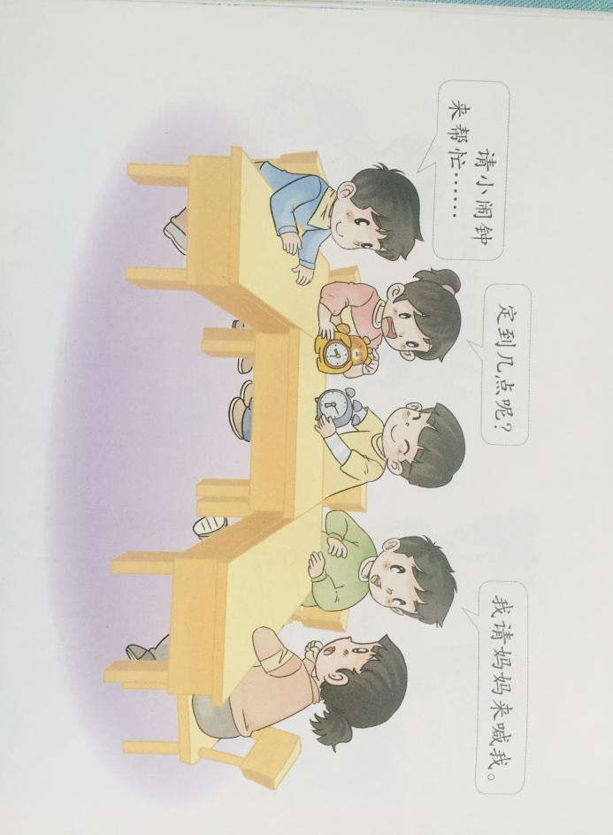活动二：说一说 读一读。

为什么要早睡早起呢？

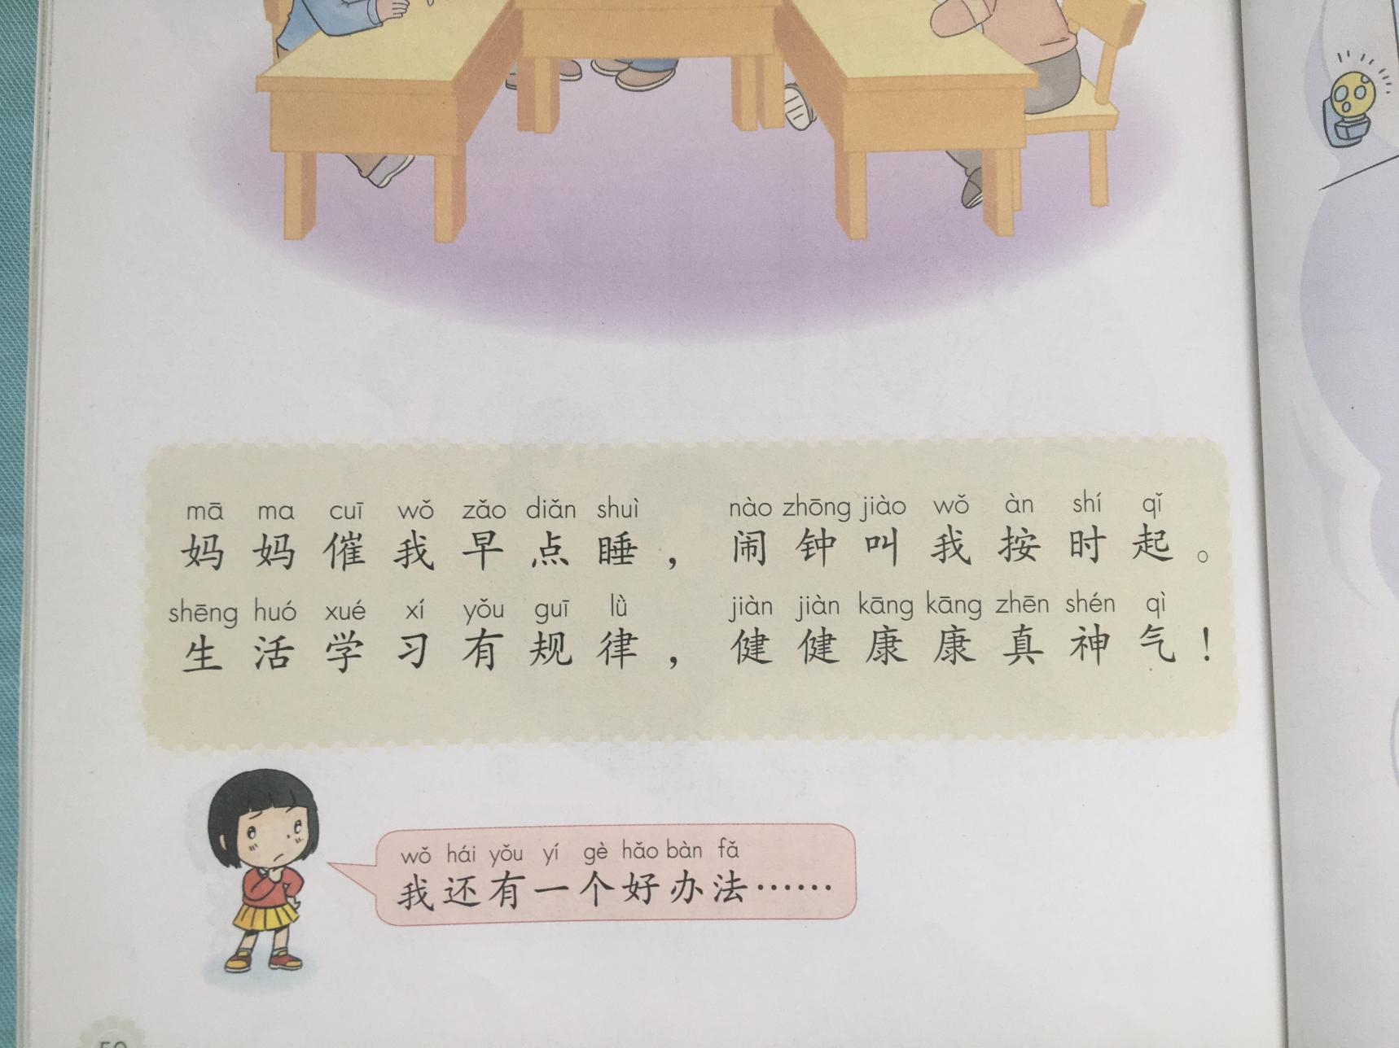

**【课后活动】**

活动三：请你做一做。

我能一个人睡

